Муниципальное дошкольное образовательное учреждение
«Детский сад №23 с. Шурскол»

Катюша рассказывает:
Практическое пособие
Образовательный модуль
«Дидактическая система Ф. Фрёбеля»
для детей раннего возраста

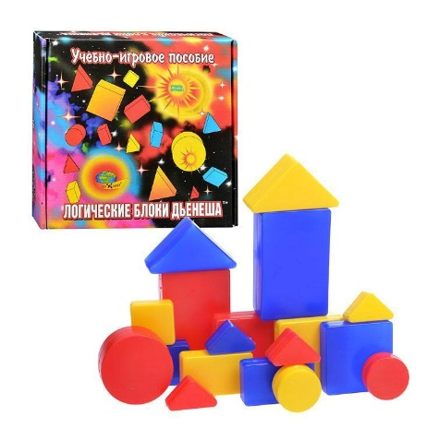
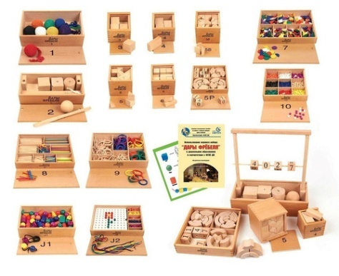

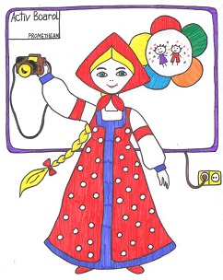

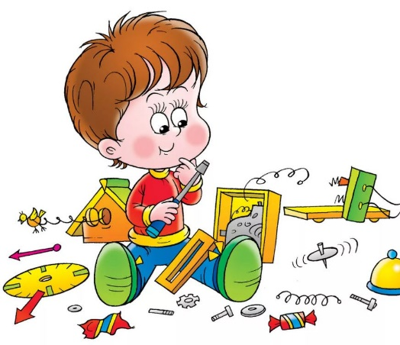

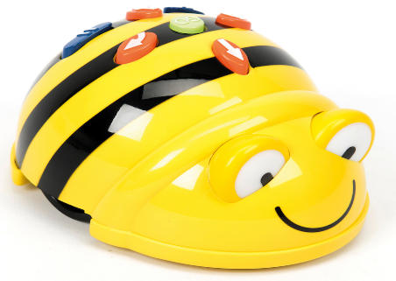

Муниципальное дошкольное образовательное учреждение
«Детский сад №23 с. Шурскол»

Использование игрового набора «Дары Фрёбеля»
в образовательной деятельности с детьми раннего возраста

Автор:
Козлова Юлия Романовна
воспитатель,
первая квалификационная категория

с. Шурскол
2021г.
ФГОС ДО определяет развивающую предметно-пространственную среду как часть образовательной среды, представленные специально организованным пространством (помещениями, участком и т.п.), материалами, оборудованием и инвентарем для развития детей дошкольного возраста в соответствии с особенностями каждой возрастной тапа.
Развивающая образовательная среда призвана создавать условия для:
- формирования общей культуры, включающая аспект духовно-нравственного развития воспитания;
- развитие физических, интеллектуальных и личностных качеств;
- обеспечение возможности достижения социальной успешности;
- сохранение укрепление физического и психологического здоровья детей дошкольного возраста;
- коррекции недостатков физическом и (или) психическом развитии детей.
Особо следует обратить внимание на смещение акцентов при подборе игрушек и образовательных средств для наполнения развивающей предметно-пространственной образовательной среды ДОУ. Они должны отвечать следующим требованиям:
- учитывать, что ведущая деятельность дошкольном возрасте – игра;
- обеспечивать условия развития общения детей друг с другом и со взрослым;
- стимулировать различные виды совместной деятельности детей друг с другом и со взрослым;
- создавать условия для развития потенциальных способностей и творческих возможностей детей;
- способствовать освоению содержания каждой из образовательных областей;
- учитывать индивидуальные особенности детей, особенно детей с ограниченными возможностями здоровья;
Вся жизнь дошкольников связана с игрой. Именно игра является ведущей деятельностью ребёнка в период дошкольного возраста.
Важность игры для детей дошкольного возраста отмечали ещё и педагоги прошлых веков. Первым, кто рассмотрел игру как важное средство воспитания и обучения ребёнка, был известный немецкий педагог 19-го века Фридрих Фрёбель. В свое время он был одним из первых, кто понял, что именно во время игры ребенок наиболее полно реализуется и развивается. Он разработал целый ряд игр и игрушек, которые использовались в его детском саду и давались малышам в подарок. Фрёбель первым систематизировал детские игры, определив для каждого своего места и время, разделив изобразительные, трудовые и ручные занятия. Обязательной частью системы является дидактический материал («Дары Фрёбеля»), посредством которого развиваются органы чувств, движений, речи. Фрёбель утверждал, что «детская игра — это зеркало жизни и свободное проявление внутреннего мира».
Дары Фридриха Фребеля – самый первый обучающий (дидактический) материал для детей раннего и дошкольного возраста в мире, который известен и используется до сих пор.
Педагогическая прозорливость и научная предвидения Фридриха Фрёбеля позволили ему выстроить определённую систему, созданную с учётом психологического развития детей.
В ФГОС ДО утверждены основные принципы дошкольного образования, полностью соответствующие принципам педагогики Фрёбеля, реализация которых способствует решению поставленных перед образовательными организациями задачи (таблица 1).

Соотношение принципов ФГОС и педагогики Фребеля в решении задач системы дошкольного образования
Таблица 1
Принципы дошкольного образования в соответствии с ФГОС ДО | Принципы педагогики Фрёбеля | Реализация принципов обеспечивает решение задач ФГОС ДО
- полноценное проживание ребёнком всех этапов детства (младенческого, раннего и дошкольного возраста), обогащение (амплификация) детского развития. | -признание уникальности каждого ребёнка;  - признание целостности детства в его проявлениях. | - охрана и укрепление физического и психического здоровья детей, в том числе их эмоционального благополучия;  - обеспечение преемственности целей, задач и содержания образования, реализуемых в рамках образовательных программ различных уровней (далее – преемственность основных образовательных программ дошкольного и начального общего образования).
- построение образовательной деятельности на основе индивидуальных особенностей каждого ребёнка, при котором сам ребёнок становится активным выборе содержание своего образования, становится субъектом образования (далее – индивидуализация дошкольного образования). | - выявление индивидуальных способностей каждого ребёнка, создание условий для их проявления в окружающей среде (природа и социум);  - создание условий для развития внутреннего потенциала ребёнка. | - обеспечение равных возможностей для полноценного развития каждого ребёнка в период дошкольного детства, независимо от места жительства, пола, нации, языка, социального статуса, психо физиологических и других особенностей (в том числе ограниченных возможностей здоровья);  - создание благоприятных условий развития детей, в соответствии с их возрастными индивидуальными особенностями и склонностями, развитие способностей и творческого потенциала каждого ребёнка как субъект отношений с самим собой, другими детьми, взрослыми и миром; - - обеспечение вариативности и разнообразия содержание Программ и организационных форм дошкольного образования, возможности формирования Программ различной направленности с учётом образовательных потребностей, способностей и состояния здоровья детей.
- содействие и сотрудничество детей и взрослых, признание ребёнка полноценным участником (субъектом) образовательных отношений;  - сотрудничества организации с семьей;  - приобщение детей к социокультурным нормам, традициям семьи, общества и государства. | - признание ребёнка как части семьи и общества. | - формирование социокультурной среды, соответствующей возрастным, индивидуальным, психологическим и физиологическим особенностям детей; - обеспечение психолого – педагогической поддержки семьи и повышение компетентности родителей (законных представителей) в вопросах развития и образования, охраны и укрепления здоровья детей.
- поддержка инициативы детей в различных видах деятельности;  - формирование познавательных интересов и познавательных действий ребёнка в различных видах деятельности. | - целостный взгляд на развитие каждого ребёнка. | - формирование общей культуры личности детей, в том числе ценностей здорового образа жизни, развитие их социальных, нравственных, и статический, интеллектуальных, физических качеств, инициативности, самостоятельности и ответственности ребёнка, формирование предпосылок учебной деятельности.
- возрастная адекватность дошкольного образования (соответствие условий, требований, методов возрасту и особенностям развития);  - учёт этнокультурной ситуации развития детей. | - единство воспитания и образования, социума и природы, следование природе ребёнка, его внутренним законам. | - объединение обучения и воспитания в целостный образовательный процесс на основе духовно-нравственных и социо-культурных ценностей и принятых в обществе правил и норм поведения в интересах человека, семьи, общества.

Реализация данных принципов с позиции автора ФГОС ДО возможно прежде всего в том случае если создать в образовательной организации дошкольного образования соответствующие условия: психолого-педагогические, кадровые, материально-технические и финансовые.
Во время педагогической деятельности Фребеля в практике детских садов использовались всего 6 «Даров», то в настоящее время игровой набор «Дары Фребеля» представляет систему из 14 модулей. Этот дидактический материал можно использовать для занятий с детьми в дошкольном учреждении и в домашних условиях, он прост для понимания взрослых и дополняет обычные игры ребенка развивающим потенциалом (таблица 2).
Таблица 2
Набор № | Используемые материалы | Задачи | Перечень игровых упражнений
Набор № 1  «Шерстяные мячики»  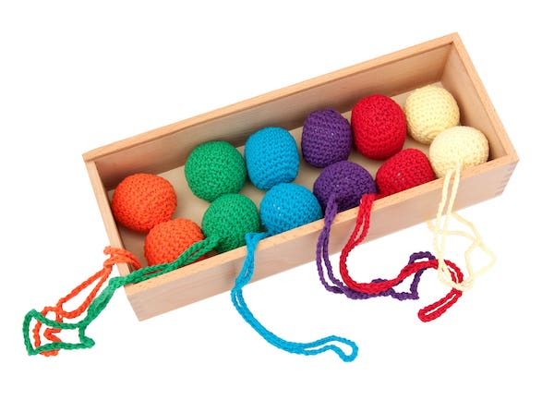  Содержание набора:  12 штук – 6 пар мячиков одинаковых по цвету и обвязанных цветной нитью. 6 мячиков имеют нить – петельку для подвеса. Цвета: синий, фиолетовый, жёлтый, красный, оранжевый, зеленый (цвета радуги). Сборная подставка для подвешивания фигур. | Набор используется полностью | - развивать мелкую моторики рук;  - развивать речевые способностей и самостоятельную игровой деятельность ребенка;  - развивать эстетическое восприятие;  - Учить слушать и понимать короткие, доступные по содержанию стихотворные тексты и выполнять несложные действия;  - формировать умение рассматривать предмет, выделяя его различные качества (величина, цвет, материал, упругость, мягкость, твердость, звук при падении и тд.);  - формировать пространственную ориентацию;  - формировать умение действовать с предметами, подражать игровым действиям взрослого;  - формировать умение называть материал предметов, из которого они сделаны (бумага, дерево, ткань);  - воспитывать познавательный интерес, любознательность; | «Мячик спит»  «Мячик катится по дорожке»  «Мячик катится с горы»  «Кач-Кач»  «Скачут мячики»  «Часики»  «Я весёлая лиса»  «Найди мяч нужного цвета»  «Веселая карусель»  «Воздушный футбол»  «Мышки, берегите хвостик»  «Поймай шарик»
Набор № 2  «Основные тела»  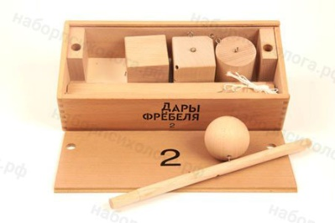  Содержание набора:  3 геометрические фигуры – шар, куб, цилиндр. 3 фигуры имеют металлические крепления для подвеса. Сборная подставка для подвешивания фигур. | Набор используется полностью | - способствовать развитию речи как средства общения;  - знакомить с разными формами предмета;  - формировать умение сравнивать фигуры между собой;  - формировать умение различать предметы по форме и называть их (кубик, шар);  - формировать самостоятельные исследовательские навыки;  - формировать умение называть материал предметов, из которого они сделаны (бумага, дерево, ткань);  -изучение движения предмета по траектории и различным направлениям; | «Покажи шар»  «Что в мешочке?»  «Колобок»  «Назови (покажи) геометрическую фигуру»  «Прокати фигуру с горки»,  «Укачай шар»  «Укачай куб»  «Чего не стало»  «Веселая башня»
Набор № 3  «Куб из кубиков»  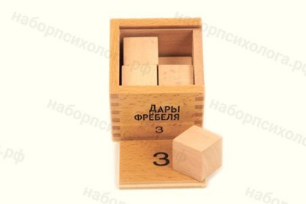  Набор № 4  «Куб из брусков»  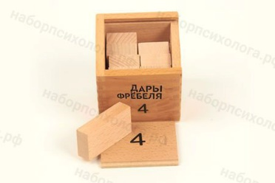  Набор № 6  «Кубики, столбики, кирпичики»  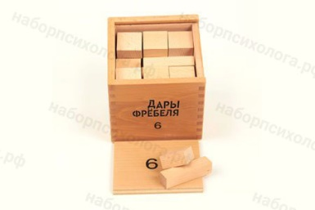  Содержание набора:  наборы 3 -4 представляют собой куб, разделённый на мелкие кубики;  набор 6 включает в себя кубики, столбики, кирпичики, что позволяет расширить возможность строительных комбинаций. | Наборы используется полностью | - побуждать включать движения рук по предмету в процесс знакомства с ним: обводить руками части предмета, гладить их и т.д.  - привлекать детей к формированию групп однородных предметов;  - формировать умение различать количество предметов: много — один (один — много);  - формировать умение различать предметы по форме и называть их (кубик, кирпичик);  - сравнивать, соотносить, группировать, устанавливать тождество и различие однородных предметов по одному из сенсорных признаков (цвет, форма, величина);  - формировать умение сооружать элементарные постройки по образцу, поддерживать желание строить что-то самостоятельно;  - способствовать пониманию пространственных соотношений; | «Найди такой же»  «Большой домик»  «Маленький домик»  «Заборчик»  «Волшебный мешочек»  «Вот он стул и вот он стол»  «Теремок из кубов»  «Домики для поросят»  «У нас в квартире»
Набор № 7  «Цветные фигуры»  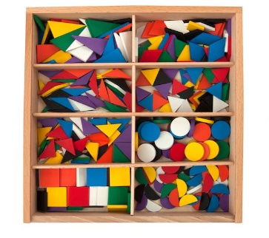  Содержание набора:  8 геометрических фигур: равносторонние, равнобедренные и прямоугольные треугольники, круги, полукруги, ромбы и квадраты | Используются некоторые плоскостные фигуры : круг, квадрат и равносторонний треугольник | - привлекать детей к формированию групп однородных предметов;  - знакомить детей и формировать умение различать простые плоскостные геометрические фигуры (круг, квадрат, треугольник);  -формировать умение сортировать фигуры по цвету, по форме;  - развивать мелкую моторику рук;  - развивать зрительно-моторную координацию;  - развивать творческие способности – составление различных узоров и картинок.  - развивать речевые способности и игровую деятельности ребёнка. | «Солнышко и цветок»  «Светофорик»  «Что в мешочке?»  «Что было раньше»  «Назови фигуру»  «Найди такую же»  «Много-один»  «Разложи витаминки»  «Волшебный мешочек»
Набор № 8  «Палочки»  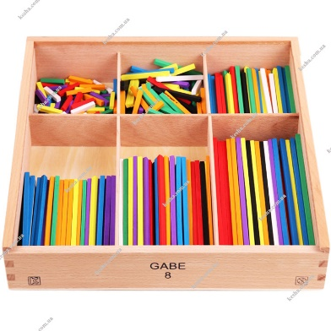  Содержание набора:  6 наборов палочек разной длины и разного цвета: синий, жёлтый, красный, оранжевый, зелёный, чёрный и белый. | Набор используется полностью | - развивать мелкую моторику рук;  - формировать умение сортировать предметы по цвету, по форме;  - формировать умение различать и называть количество (один-много) и размер;  - развитие творческих способностей- составление различных узоров и картинок;  - развитие речевых способностей и самостоятельной игровой деятельности ребёнка.  - формировать умение детей по словесному указанию педагога находить предметы по названию, цвету, размеру;  - развивать речевые способности и игровую деятельности ребёнка. | «Много-один»  «Найди такой же»  «Волшебный мешочек»  «Заборчик»  «Дорожка»  «Солнышко и цветок»  «Дождик-дождик»
Набор № 9  «Кольца и полукольца»  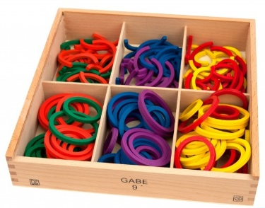  Содержание набора: Деревянные кольца и полукольца трёх разных размеров и разных цветов: синий, фиолетовый, жёлтый, красный, оранжевый, зелёный. | Используем кольца и полукольца следующих цветов: красного, синего, зеленого и желтого. | - развивать мелкую моторику рук;  - формировать умение сортировать предметы по цвету, по форме;  - развивать творческие способности- составление различных узоров;  - развивать игровую деятельность ребёнка;  - формировать умение различать и называть количество (один-много);  - развивать речевые способности и игровую деятельности ребёнка. | «Много-один»  «Найди такой же»  «Волшебный мешочек»  «Повтори за мной»  «Накроем стол»  «Светофорчик»  «Назови (покажи) геометрическую фигуру»
Набор № 10  «Фишки»  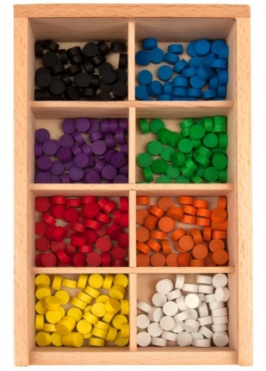  Содержание набора: Фишки: диаметр – 10 мм, высота – 5 мм.  Цвета: синий, фиолетовый, желтый, красный, оранжевый, зеленый, белый, черный. | Используются фишки следующих цветов: красного, синего, зеленого и желтого. | - развивать мелкую моторику рук;  - формировать умение сортировать фигуры по цвету;  - формировать умение различать и называть количество (один-много);  - развивать творческие способности- составление различных узоров;  - развивать игровую деятельность ребёнка;  - развивать речевые способности и игровую деятельности ребёнка. | «Сортеры»  «Много-один»  «Найди такой же»  «Сделай как я»  «Дорожка»  «Цветная полянка»
Набор № 11 (J1)  «Цветные тела»  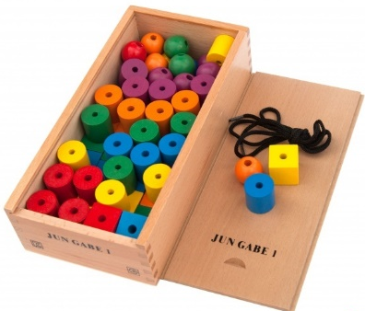  Содержание набора:  Цилиндры, шары и кубы с отверстием. Шнурок для нанизывания.  Цвета: синий, фиолетовый, желтый, красный, оранжевый, зеленый. | Набор используется полностью | - развивать мелкую моторику рук;  - формировать умение сортировать фигуры по цвету, по форме;  - развивать зрительно-моторную координацию;  - развитие речевых способностей и игровой деятельности ребенка.  - побуждать включать движения рук по предмету в процесс знакомства с ним: обводить руками части предмета, гладить их и т.д.  - развивать речевые способности и игровую деятельности ребёнка. | «Бусы»  «Много-один»  «Найди такой же»  «Сделай как я»  «Назови (покажи) геометрическую фигуру»
Набор № 12 (J2)  «Мозаика. Шнуровка»  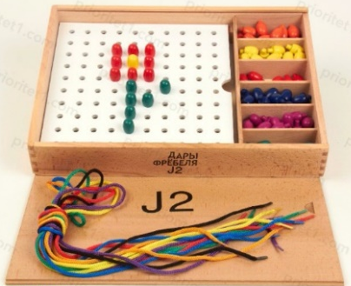  Содержание набора:  Синее или белое перфорированное поле, разноцветные продолговатые фишки на ножках и шнурки.  Цвета: синий, фиолетовый, желтый, красный, оранжевый, зеленый, черный, белый. | Набор используется полностью | - развивать мелкую моторику рук;  - формировать умение действовать самостоятельно или по заданному образцу;  - формировать навыки различать цвета (красный, желтый, зеленый и синий).  - развивать речевые способности и игровую деятельности ребёнка;  - привлекать детей к формированию групп однородных предметов;  - развивать зрительно-моторную координацию; | «Веселые точки»  «Сортеры»  «Найди такой же»  «Много-один»  «Веселые шнурочки»  «Волшебный мешочек»

Каждое игровое занятие с детьми раннего возраста, с использованием игрового набора «Дары Фребеля», сопровождается маленькими стихами.
После знакомства детей раннего возраста с игровыми наборами по очереди, наборы можно использовать в образовательной деятельности комплексно.

Перспективное планирование образовательной деятельности с дарами Фребеля на 2021 - 2022 учебный год
ранний возраст (2-3 года)
Месяц | № занятия | Тема, цель НОД | Набор №
Сентябрь | 1 | Знакомство с «Дарами Фрёбеля». Цель: знакомство с цветами, первичное понимание формы. | № 1, 2
 | 2 | Знакомство с «Дарами Фрёбеля». Цель: знакомство с формами и свойствами предметов, развитие исследовательских навыков. | № 1, 2
 | 3 | «Светофорик» Цель: знакомство с формой и цветами светофора. | № 1, № 7, № 8+7, № 10
 | 4 | «Что в мешочке?» Цель: знакомство с формами и свойствами предметов. | №1-12
Октябрь | 5 | «Дорожка для Колобка» Цель: формировать умение слушать сказку, складывать дорожку и прокатывать шарик. | № 1+ 8
 | 6 | «Домики для поросят» Цель: формировать умение слушать сказку, опираясь на иллюстрации приобщение к художественной литературе. | № 3, № 4+5, № 7
 | 7 | «Поймай шарик» Цель: развивать координацию движений. | № 1
 | 8 | «У нас в квартире» Цель: формировать умение складывать и повторять названия мебели (стул, стол). | № 3+4+6
Ноябрь | 9 | «Что в мешочке?» Цель: продолжать знакомство с формами (куб, шар) и свойствами предметов . | № 1-12
 | 10 | «Теремок из кубов» Цель: продолжать знакомить с формой куб, формировать умение складывать теремок, способом приставления и наложения друг на друга. | № 4
 | 11 | «Воздушный футбол» Цель: формировать умения придавать движение шарику ,развивать координацию движений. | № 1, № 2
 | 12 | «Хозяюшка» Цель: развивать интерес к совместным играм, формировать первичные представления о свойствах объектов (цвете, форме, размере). | № 2, № 11(J1), № 7
Декабрь | 13 | «Назови (покажи) геометрическую фигуру» Цель: развитие элементарных математических представлений. | №7+2, №9, № 11(J1)
 | 14 | «Мы играем и поем» Цель: формирование восприятия музыки и простейших исполнительных навыков в области пения. | № 1, № 2, № 11(J1)
 | 15 | «Обводим пальчиками фигуры» Цель: развитие координации движений, крупной и мелкой моторики рук. | № 3-4, № 7, № 11(J1)
 | 16 | «Весёлый и грустный» Цель: формирование первичных представлений о себе и других людях, эмоциональных состояниях, настроении. | № 7, № 9, № 12 (J2)
Январь | 17 | «Счетные палочки» Цель: формирование элементарных математических представлений, изучение понятия «один - много». | № 8
 | 18 | «Что было раньше» Цель: обогащение активного словаря, развитие фантазии. | № 1, № 3-4, № 7, № 11 (J1)
 | 19 | «Воздушный футбол» Цель: учить придавать движение шарику, развивать координацию движений. | № 1, № 2
 | 20 | «А что за окном?» Цель: развитие любознательности, воображения, знакомство с основами композиции. | № 7, № 8+10, № 12 (J2)
Февраль | 21 | «Приглашаем в гости» Цель: развитие общения и взаимодействия ребенка со сверстниками, воображения, творческой активности. | № 9+10, №8+10, № 12(J2)
 | 22 | «Солнышко и цветок» Цель: становление эстетического отношения к окружающему миру природы, развитие любознательности. | № 7+8, № 8+10, № 12 (J2)
 | 23 | «Веселая карусель» Цель: развитие координации движений, крупной и мелкой моторики рук. | № 1, № 12 (J2)
 | 24 | «Светофорик» Цель: знакомство с формой и цветами светофора. | № 1, № 7, № 8+7, № 10
Март | 25 | «Что в мешочке?» Цель: знакомство с формой и свойствами предметов. | № 1-12
 | 26 | «А я умею ходить, а ты что умеешь?» Цель: становление ценностей здорового образа жизни, развитие координации движений, крупной и мелкой моторики рук. | № 8+11 (J1)+12(J2)
 | 27 | «Теремок из кубов» Цель: продолжать знакомить с названиями геометрической фигуры куб, формировать умение складывать теремок, формирование элементарных математических представлений (высокий, низкий). | № 4+11 (J1)
 | 28 | «Мы играем и поем» Цель: формирование восприятия музыки и простейших исполнительных навыков в области пения. | № 1, № 2, № 11(J1)
Апрель | 29 | «Мышки, берегите хвостик» Цель: овладение подвижными играми с правилами, развитие общения и взаимодействия ребенка со взрослыми и сверстниками, развитие координации движений. | № 1
 | 30 | «Весёлый и грустный» Цель: формирование первичных представлений о себе и других людях, эмоциональных состояниях, настроении. | № 7, № 9, № 12 (J2)
 | 31 | «Мы посадим репку» Цель: формировать умение слушать сказку, с опорой на иллюстрации складывать грядку для репки. | № 9+10
 | 32 | «Воздушный футбол» Цель: формировать умение придавать движение шарику ,развивать координацию движений. | № 1, № 2
Май | 33 | «Веселая карусель» Цель: развитие координации движений, крупной и мелкой моторики обеих рук. | № 1, № 11(J1)+12 (J2)
 | 34 | «Что было раньше» Цель: обогащение активного словаря, развитие фантазии. | № 1, № 3-4, № 7, № 11 (J1)

Главные помощники в нашей работе – это родители воспитанников. Они активно приветствуют появление игрового набора «Дары Фрёбеля» в группе, заинтересованно изучают игровые упражнения. Для работы оформлены консультации по использованию данного пособия так же в домашних условиях.
Работа по данной теме не закончена, но уже сейчас можно сказать, что внедрение в образовательный процесс игрового набора «Дары Фрёбеля» даёт положительные результаты.

Список используемой литературы
- ОТ РОЖДЕНИЯ ДО ШКОЛЫ. Инновационная программа дошкольного образования. / Под ред. Н.Е. Вераксы, Т.С. Комаровой, Э.М. Дорофеевой. – 5-е изд.[иновационное], испр. и доп. – М.: МОЗАЙКА-СИНТЕЗ, 2019. – 336 с.
- Столбунова Н.Н., Сайботалова Е.Б. «Развитие познавательно-исследовательской деятельностидетей раннего и дошкольного возраста на основе дидактической системы Ф. Фребеля. – СПб.: ООО «Издательство «ДЕТСТВО-ПРЕСС», 2020. – 128 с.
- Карпова Ю.В., Кожевникова В. В., Соколова А.В. «Использование игрового набора «Дары Фрёбеля» в дошкольном образовании в соответствии с ФГОС ДО» Метод. рекомендации /Под. общ. ред. В. В. Кожевниковой. – М.: ООО «Издательство «ВАРСОН», 2014; Самара: ООО «ТД «Светоч», 2014. - 20 с.
- Карпова Ю.В., Кожевникова В. В., Соколова А.В. «Использование игрового набора «Дары Фрёбеля» в образовательной области «Познавательное развитие» Метод. рекомендации /Под. общ. ред. В. В. Кожевниковой. – М.: ООО «Издательство «ВАРСОН», 2014; Самара: ООО «ТД «Светоч», 2014. – 36 с.
- Карпова Ю.В., Кожевникова В. В., Соколова А.В. «Использование игрового набора «Дары Фрёбеля» в образовательной области «Социально-коммуникативное развитие» Метод. рекомендации /Под. общ. ред. В. В. Кожевниковой. – М.: ООО «Издательство «ВАРСОН», 2014; Самара: ООО «ТД «Светоч», 2014. – 44 с.
- Карпова Ю.В., Кожевникова В. В., Соколова А.В. «Использование игрового набора «Дары Фрёбеля» в образовательной области «Физическое развитие» Метод. рекомендации /Под. общ. ред. В. В. Кожевниковой. – М.: ООО «Издательство «ВАРСОН», 2014; Самара: ООО «ТД «Светоч», 2014. – 24 с.
- Карпова Ю.В., Кожевникова В. В., Соколова А.В. «Использование игрового набора «Дары Фрёбеля» в образовательной области «Речевое развитие» Метод. рекомендации /Под. общ. ред. В. В. Кожевниковой. – М.: ООО «Издательство «ВАРСОН», 2014; Самара: ООО «ТД «Светоч», 2014. – 44 с.
- Карпова Ю.В., Кожевникова В. В., Соколова А.В. «Использование игрового набора «Дары Фрёбеля» в образовательной области «Художественно-эстетическое развитие» Метод. рекомендации /Под. общ. ред. В. В. Кожевниковой. – М.: ООО «Издательство «ВАРСОН», 2014; Самара: ООО «ТД «Светоч», 2014. – 44 с.
- Маркова В. А., Аверин С.А. «Дидактическая система Фридриха Фребеля». Образовательный модуль.
- https://nsportal.ru/detskiy-sad/raznoe/2020/11/24/pedagogicheskiy-opyt-ispolzovanie-igrovogo-nabora-dary-fryobelya-v
- https://www.maam.ru/detskijsad/igrovaja-tehnologija-dary-fryobelja.html

